ФГАОУ ВО «КФУ им. В.И. Вернадского»

физико-технический институт (структурное подразделение)

|  |
| --- |
|  |

Кафедра компьютерной инженерии и моделирования

Порозов Кирилл Сергеевич

отчет по практической работе №1  
по дисциплине **«ПАРАДИГМЫ ПРОГРАММИРОВАНИЯ»**

Направление подготовки:

09.03.04 "Программная инженерия"

~~~~  
"отлично",

Симферополь, 2022

**Практическая работа №1. Тема: "Императивное программирование"**

**Цель работы:** Изучить парадигмуимперативного программирования, преимущества и недостатки парадигмы, научиться создавать простейшие приложения на языке высокого уровня, реализующие императивный подход к созданию программ.

**Описание ключевых понятий:**

(при необходимости)

**Перед выполнением практической работы изучена следующая литература:**

1. Презентация лектора курса: «Императивное программирование»
2. Прослушана видеолекция.
3. Прочитаны материалы на сайте [Метод Монте-Карло и его точность / Хабр (habr.com)](https://habr.com/ru/post/274975/?ysclid=l8agzk75aj676638350)

**Написана программа на языке C++, реализующая алгоритм:**

1. 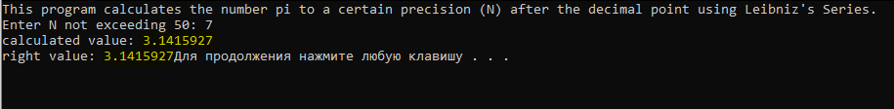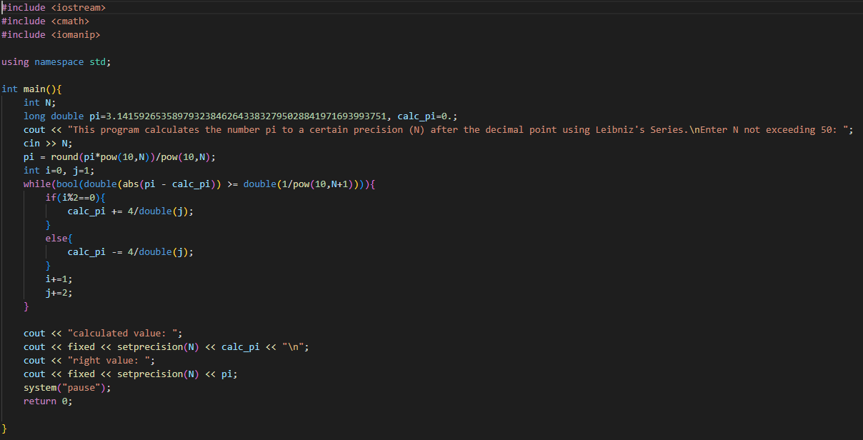**Вычислить с помощью ряда Лейбница число Пи с погрешностью не более 0,000001:**
2. 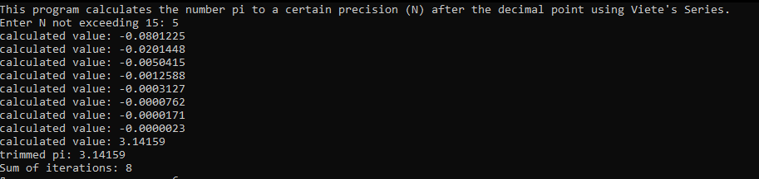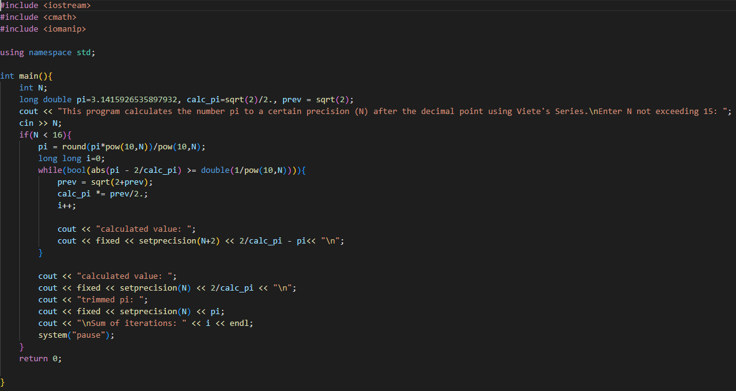**Вычислить с помощью ряда Виета число Пи с погрешностью не более 0,000001:**

**Проект представлен преподавателю в электронной форме, продемонстрирована работоспособность программы, разъяснены детали программного кода.**

**Вопросы, заданные преподавателем:**